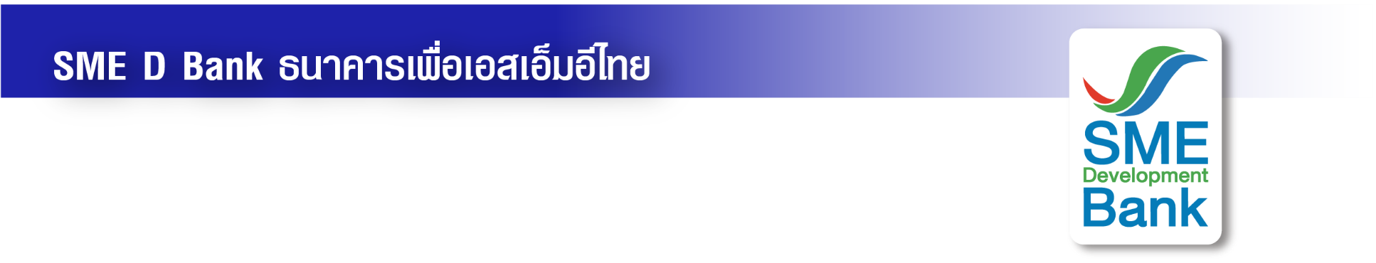

ข่าวสั้นประชาสัมพันธ์

29 สิงหาคม 2566

**SME D Bank เดินหน้านโยบาย ‘ESG’ มอบโอกาสสู่ชุมชน สร้างสังคมไทยยั่งยืน**

**เปิดพื้นที่ค้าขาย สนับสนุนลูกค้า ผู้ประกอบการ เพิ่มช่องทางตลาด ดันรายได้เติบโต**

**นางสาวนารถนารี รัฐปัตย์** กรรมการผู้จัดการธนาคารพัฒนาวิสาหกิจขนาดกลางและขนาดย่อมแห่งประเทศไทย (ธพว.) หรือ SME D Bank ธนาคารเพื่อเอสเอ็มอีไทย ดำเนินนโยบายด้วยการพัฒนาขององค์กรอย่างยั่งยืน ตามแนวทาง ESG ได้แก่ การดูแลสิ่งแวดล้อม (Environment) ความรับผิดชอบต่อสังคม (Social) และการกำกับดูแลกิจการที่ดี (Governance) ควบคู่การดำเนินกิจกรรมด้านความรับผิดชอบต่อสังคมและสิ่งแวดล้อม (CSR) จัดกิจกรรม **“ตลาดนัดสินค้าเอสเอ็มอีไทย”** ระหว่างวันที่ 29-31 ส.ค.66เพื่อสร้างโอกาส สร้างคุณค่าที่ดีให้กับชุมชนและสังคม โดยเปิดพื้นที่ด้านหน้าสำนักงานใหญ่ และ Co working Space ชั้น 1 อาคาร SME Bank Tower สนับสนุนลูกค้าธนาคาร ผู้ประกอบการเอสเอ็มอี รวมถึงมูลนิธิต่าง ๆ และพ่อค้าแม่ค้าในพื้นที่เขตพญาไท มาใช้เป็นพื้นที่ขายสินค้า โดยไม่มีค่าใช้จ่ายใดๆ ทั้งสิ้น ช่วยให้ผู้ประกอบการขยายช่องทางตลาด มีรายได้เพิ่ม ผู้บริโภคได้รับสินค้าดีมีคุณภาพ ถือเป็นการส่งเสริมเศรษฐกิจและสังคมระดับครัวเรือนให้เติบโต โดยได้รับเกียรติจาก **นางปานทิพย์ ศรีพิมล** ผู้อำนวยการสำนักงานคณะกรรมการนโยบายรัฐวิสาหกิจ (สคร.) ร่วมเยี่ยมชมกิจกรรมในครั้งนี้ด้วย

ทั้งนี้ กรรมการผู้จัดการ SME D Bank ได้เยี่ยมชมและอุดหนุนสินค้าจากลูกค้าธนาคาร ผู้ประกอบการเอสเอ็มอี และพ่อค้าแม่ค้าในพื้นที่เขตพญาไท ที่มาร่วมออกบูธ เช่น กิมจิบรรจุในโอ่ง แบรนด์ “กิมจิคุณkim” , ผลิตภัณฑ์ทำความสะอาด “bioQ” , สินค้าสมุนไพร “ตรานกไทย” , อาหารทะเล โอทอป 5 ดาว จากกลุ่มวิสาหกิจชุมชนกะปิ จ๊ะณี จังหวัดตรัง , ขนมโบราณจากชุมชนกุฎีจีน และสินค้าเฟอร์นิเจอร์ไม้ และเครื่องหนัง จากศูนย์พัฒนาอาชีพคนตาบอด มูลนิธิช่วยคนตาบอดแห่งประเทศไทย ในพระบรมราชินูปถัมภ์ ซึ่งเป็นผลิตภัณฑ์งานฝีมือจากคนตาบอด เป็นต้น ทั้งนี้ SME D Bank จัดกิจกรรม “ตลาดนัดสินค้าเอสเอ็มอีไทย” ต่อเนื่องเป็นประจำทุกเดือนตลอดปี 2566 เพื่อช่วยส่งเสริมให้ผู้ประกอบการมีช่องทางการขายและรายได้เพิ่มขึ้น นำไปสู่การสร้างสังคมแห่งความสุขอย่างยั่งยืน ตามแนวทาง ESG ณ ชั้น 1 อาคาร SME Bank Tower เมื่อวันที่ 29 ส.ค.66

